Тема: Кулінарія країн Австралії та Океанії

- Кулінарія Австралії
- Етнічна кухня Нової Зеландії
- Національна кухня Океанії

- Кулінарія Австралії
Основу сільського господарства Австралійського Союзу становить скотарство і землеробство. Відповідно, це визначає особливості австралійської кухні та харчування населення.
Сніданок в Австралії складається з овочів, хліба, яєць, сосисок, шинки або одного гарячого блюда. Ленч нагадує англійський: біфштекс з картоплею або цибулею, м'ясний паштет або салат з майонезом, прикрашений "Честер".
Вечеря складається з супу або закуски, м'ясного або рибного блюда і десерту (найчастіше рулету з варенням).
М'ясо (баранина, рідше - яловичина або телятина і зовсім рідко - свинина) - фаворит на столі австралійця. На питання, яке блюдо слід вважати національним, австралієць весело відповість: «Шматок м'яса!». Причому це дійсно шматок. Порції там досить значні: приблизно в 2-2,5 рази більше, ніж це прийнято у нас. У великому ходу всілякі сандвічі, які вживають з незмінним томатним коктейлем.
Австралійська кухня - одна з найбільш екзотичних і різноманітних в світі. Її можливості тягнуться від м'ясних пиріжків і вегетаріанських сендвічів до філе кенгуру з молодими пагонами буряка і смаженою цибулею. Розквіт австралійської кухні почався зовсім недавно - в 90-х роках XX століття.
Всі найбільші міста зеленого материка пережили появу безлічі нових ресторанів, витриманих у дусі «сучасної австралійської кухні». Успіх місцевого кулінарного мистецтва був обумовлений двома чинниками: по-перше, різноманітністю і незвичністю блюд, по-друге, дешевизною. Емігранти з усього світу привезли до Австралії свої кулінарні пристрасті, кухня об'єднала схід і захід, а також привнесла свої стародавні традиції. Успіх вийшов колосальний. Андре Куантро, президент паризького «Le Cordon Bleu», можливо, самого престижного кулінарного інституту, що має філії в Лондоні, Нью-Йорку, Токіо і Сіднеї, вважає, що якщо 30 років тому Франція була безперечним центром світового гастронома, то зараз цей центр - Австралія. «Австралія - ​​це місце, де розвивається кухня 21-го століття», стверджує Куантро, вважаючи, що кулінарне мистецтво Австралії стане «класичної кулінарією завтрашнього дня ...»
Австралія славиться екзотичними фруктами, дарами моря, м'ясом биків, ягнят, а також сиром. Не можна залишити без уваги їжу аборигенів, звану «bush tucker». Такі страви готуються на вугіллі, наприклад, булочка дампер - суміш води і муки, засмажена на вугіллі.
Останнім часом в західній пресі нерідко з'являються захоплені статті про австралійську кухню. Австралійська кухня вважається однією з причин, по якій варто відвідати «п'ятий континент». Те, що відбувається в Австралії в даний час, багато хто по праву називають кулінарної революцією. Австралія стрімко вривається в ряд світових кулінарних держав і націлена тільки на перше місце. Ця країна переповнена екзотичними тваринами і рослинами, яких немає ні в Європі, ні в Азії, так що у неї є всі підстави стати першою в кулінарії.
Деякі страви вважаються типово австралійськими ось вже декілька десятиліть. Серед них, мабуть, варто виділити: vegemite, lamingtons і бісквіти Арнотта.

Vegemite - сама австралійська з усіх австралійських страв. У 1922 році австралієць Фред Волкер вирішив приготувати спеціальний «дріжджовий екстракт», та так, щоб він був однаково і поживним, і смачним. Дріжджовий екстракт був змішаний з декількома іншими компонентами: селерою, цибулею і сіллю. Вийшло густа темна маса, яку можна намазувати на хліб, а можна вживати в якості готового блюда. Під час Другої світової війни новий продукт входив в обов'язковий раціон австралійців і незабаром виявився настільки популярним, що став дефіцитним.

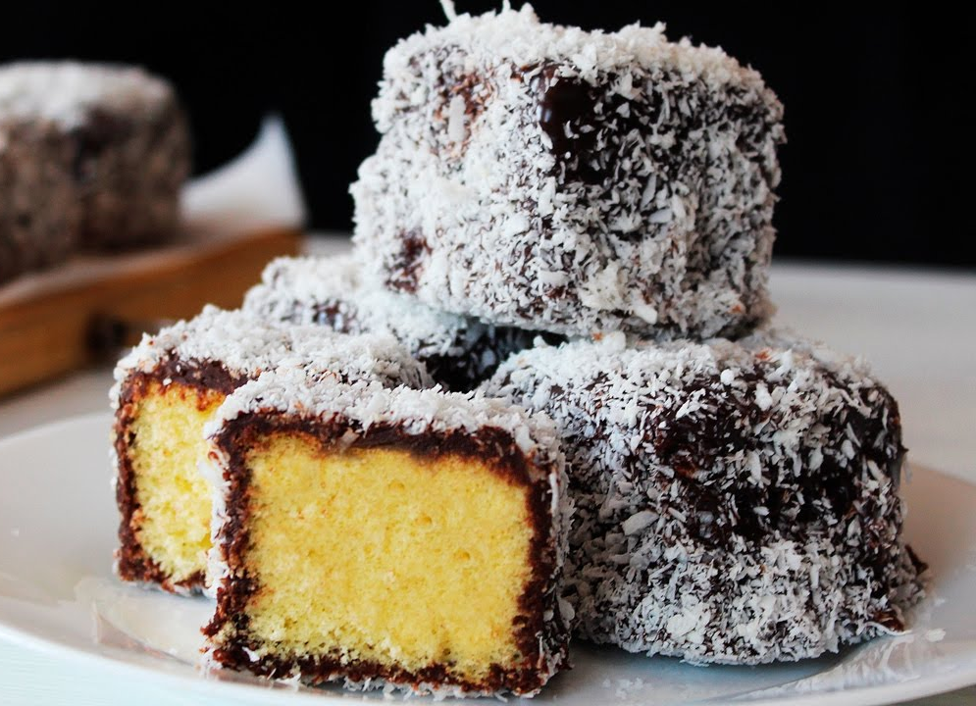
Lamington - бісквіт, облитий шоколадною помадкою і обсипаний кокосовою крихтою.
У ресторанах сьогодні також можна покуштувати страви із серії «Bush tucker» (приготовані на вугіллі), справжню їжу аборигенів, для приготування якої широко використовуються місцеві продукти: австралійські фрукти і традиційно запечене м'ясо. «Чай в казанку» (чай, закип'ячений в похідному казанку) здивує навіть українського туриста. Ви також можете покуштувати одне з найцікавіших страв під назвою «Суп з Anaboroo, Манго і Burrawong», що складається з трьох інгредієнтів: бик, смажений в еластичній сітці цілком тропічне манго і бурравон - місцевий горіх.
Сучасна австралійська кухня - це поєднання абсолютно різних місцевих традицій. Азіатські спеції, такі, як лимонна трава, коріандр, чилі і кардамон, можуть входити в традиційні місцеві страви. У той же час азіатська кухня замінює частину традиційних східних інгредієнтів на австралійські аналоги. Мариноване філе з яловичини з каррі-шпинатом, з beetroot (густий соус з буряком), смажена груша з шафранової palenta (кукурудзяна мука) - суміш індійського і європейського стилю і інгредієнтів. Секрет хорошого рецепту, за словами австралійських шеф-кухарів - у використанні незвичайних морепродуктів Австралії. Balmain bugs, схожі на лангустів, нерідко з'являються в меню.
Особливі делікатеси, такі, як губи акули, можна знайти на місцевих ринках. В Аделаїді, жвавому містечку на південному узбережжі Австралії, вам можуть запропонувати блюдо, які ви не зустрінете ніде більше: кенгуру в соусі з quandong, фрукта, який називають «десертним персиком». Вільний продаж м'яса кенгуру був дозволений порівняно недавно, проте блюда стали незвичайно популярними через низький вміст жиру в м'ясі цієї тварини. Кенгуру давно вже не загрожує небезпека вимирання, навпаки, Австралія потерпає від різкого збільшення їх популяції. Тому вживання м'яса кенгуру в кулінарії не тільки не загрожує екологічному балансу, але і сприяє вирішенню цієї проблеми.
Завдяки своєму вигідному географічному положенню Аделаїда займає помітне місце на кулінарній карті Австралії. Її центральний ринок пропонує все розмаїття флори і фауни, землі і води. Тільки тут водяться блакитні краби і прісноводні устриці. За переказами, перші поселенці вмирали від голоду, не знаючи, що знаходяться поруч з величезною кількістю придатних для їжі продуктів. Сьогодні вже відомо, що з понад 20 000 видів рослин, що зустрічаються в Австралії, близько 20% їстівні. Крім того, в наші дні в ресторанних меню стали використовувати нові продукти місцевого вегетаріанського столу, такі, як riberries, горіхи bunya, дика розель, слива какаду і багато іншого.
Нові рослини містять у собі листя перцю, анісова насіння і насіння австралійської акації. Цей перелік нових інгредієнтів включає в себе ще й мальків вугрів, прісноводних yabbies і лічі¬нок witchetty, а також м'ясо крокодила і опосума. Австралійська кухня знаходиться на стадії стрімкого розвитку, і цілком можливо, що в майбутньому ми будемо мати можливість спробувати не тільки вищеперелічені блюда, але і абсолютно нові. Австралія багата рибою. Крім відомих на європейському узбережжі, тут водиться багато місцевих видів: шнепер, за смаком нагадує судака, баракуда - з досить жорстким м'ясом, вайтбейт - дрібна рибка, дуже смачна в смаженому і консервованому вигляді.
Мідії майже невідомі австралійській кухні, зате широко використовуються устриці і лангусти. І риба, і м'ясо вживаються в основному в смаженому і запеченому вигляді, іноді в тушкованому. Дуже цікавий досить поширений спосіб смаження риби: на тліюче вугілля кладуть товстий шар трави, на нього рибу, потім знову шар трави, і покривають вугіллям. Багато страв фаршированих. Основним гарніром і компонентом багатьох страв є рис, але про овочі кулінари також не забувають. Для приготування страв австралійці використовують тропічні фрукти: іньям, таро, парайя, банани, ананаси. Банани смажать і подають до м'ясних страв, сік ананаса використовують для приготування напоїв, маринаду для вимочування птиці. Найбільшого поширення з овочів мають помідори. Всі страви рясно приправляють спеціями, в сировину для яких тут не бракує.
Австралійці - великі любителі чаю. П'ють також каву, молоко, фруктову воду, пиво. Прохолодні напої вони готують з фруктових соків з додаванням лимона, листя м'яти і імбиру. Дуже популярні молочні коктейлі і морозиво.
Винна індустрія - найдинамічніша галузь австралійського господарства, за останні 40 років в ній відбулися серйозні зміни. Якщо в 50-х роках середньостатистичний австралієць випивав в рік тільки один стакан вина, то зараз він випиває близько двох пляшок.

- Етнічна кухня Нової Зеландії
Традиційна кухня країни, що існувала на островах задовго до приходу європейців, практично невідома туристам. Численні переселенці з усіх країв світу принесли сюди кулінарні традиції своєї батьківщини, тому тепер в країні можна спробувати страви практично всіх народів світу. Але переважає, звичайно, англосаксонська кухня.
Нова Зеландія - один з провідних виробників м'яса і молочної продукції в світі, тому основа практично всіх місцевих страв - баранина, яловичина і свинина.
Традиційні страви - риба або м'ясо з смаженою картоплею, а також натуральні біфштекси і ростбіфи.
Новозеландці їдять, в основному, свинину й пуху (вид травички), стебла й корінь якої розм'якшують і тушкують у жирі. Пуху обов'язково супроводжує будь-яку страву зі свинини.
У лісах країни водиться багато дичини, що широко використовується для готування різних страв.
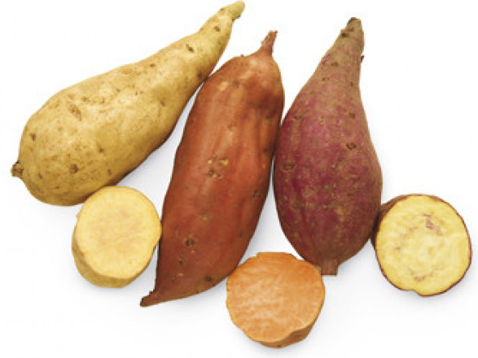
Як гарніри звичайно використовуються картопля та її місцевий солодкуватий різновид - "кумара". Інші овочі йдуть, найчастіше, у вигляді складних гарнірів і салатів.
Дари моря зустрічаються досить рідко в традиційній кухні, але в будь-якому ресторані можна знайти в меню устриці, лангусти, різні ракоподібні і безліч сортів риби. Найбільш популярна маленька прозора рибка снеток, яку виловлюють в устях рік. Її їдять смаженою й консервованою.
Новозеландці дуже люблять устриць і равликів.
Нова Зеландія також виробляє багато першокласних сирів французького типу: брі, камамбер, бле-де-брес і монтань-бле.
Традиційні десерти Нової Зеландії - торт із збитими вершками і фруктами, великий круглий пиріг з плодами і вершками, різноманітні джеми і сухе печиво англійського типу.
З спиртних напоїв перевага віддається пиву, яке вважається одним з кращих у світі за якістю. Найпопулярніші марки - "Lion Red", "OB Natural", "DB Draught", "Speight", "Canterbury Draught" та ін., причому деякі сорти виробляються прямо в підсобному приміщенні паба, в якому і продаються.
Нова Зеландія виробляє багато першокласних вин, але місцеві марки практично ні про що не говорять іноземному туристу, тому до вибору вина потрібно ставитися з великою увагою.
Їжу тут приймають сім разів в день: після пробудження випивають 2-3 чашки чаю з Тартинка, намазала маслом; о 8 годині сніданок з фруктів, яєць, шинки і хліба або яєць і біфштекса, а також чаю; в 11 - ранковий чай з булочкою, сандвічем або пшеничного коржем; о 13 годині - ленч, що складається зазвичай з сосисок, овочів, тартинок; потім післяобідній чай, сандвіч, тістечко, різні сири; ввечері - ситна вечеря: суп, печеня з яловичини або баранини, пудинг або фруктовий салат; перед сном - малий вечерю: холодне м'ясо або кілька омарів під майонезом. Всі страви сильно приправляються найрізноманітнішими спеціями. З алкогольних напоїв поширені пиво і вина.

- Національна кухня Океанії
Океанія - це найбільше у світі скупчення островів (близько 10 тис.) у центральній і західній частинах Тихого океану.
Найбільші острови в Океанії - Нова Гвінея (його західна половина - провінція Іріан Джая належить Індонезії) і Нова Зеландія (Північний і Південний острови). Вони займають 80% території Океанії.
Європейським країнам до XVI ст. не було відомо про існування Океанії. Лише під час кругосвітньої подорожі Ф. Магеллана були відкриті Маріанські острови, але і після цього пройшли століття, перш ніж багато архіпелаги та острови Океанії з'явилися на карті Світового океану.
Природа обдарувала острови Океанії неповторною своєрідністю. Особливості рельєфу, рослинності, оточуючих вод надають кожному острову особливий, чарівний вигляд. Вкрай різноманітна флора Океанії.
Справжня цариця Океанії - кокосова пальма. Її деревина міцна і йде на будівництво; молоко кокосового горіха вживають в їжу; з волокна кокоса плетуть мотузки, роблять щітки, рогожі. Особливо цінна копра - висушена м'якоть горіха. У ній 65% масла, яке йде на виробництво маргарину, найкращих сортів туалетного мила та багатьох інших корисних речей.
На території Папуа-Нової Гвінеї складно виділити загальний національний стиль кулінарії - тут змішалися багаті традиції народів Океанії і країн Південно-Східної Азії, тому серед "народних" страв можна знайти як явні запозичення з полінезійських або меланезійських традицій, так і характерні рецептури численних народностей самих островів або переселенців з інших країн.
Місцева кухня базується на всіляких коренеплодах типу колоказії, солодкої картоплі каукау і ямсу, зернових (насамперед рис і саго) і м'ясопродуктах, що підлягають простій обробці, насамперед свинині, м'ясі птиці і дичині.
Західна і азіатські кухні явно домінують у столиці і прилеглих до неї областях - у всіх готелях, ресторанах, пансіонах і сільських курортах навколо Порт-Морсбі можна знайти безліч азіатських і європейських страв, причому меню в більшості випадків досить різноманітне.
У міру просування углиб островів заклади все більше орієнтуються на прості й ситні місцеві страви. Тут можна побачити десятки видів традиційного для регіонів "муму" (смажена в земляній печі свинина з солодкою картоплею, рисом і зеленню "куму"), "буганді" (простий суп з яйцем), "баллі-біф" (смажена яловичина з рисом), різноманітну рибу, "кокода" (риба в кокосовому соусі), "кол-піс-но-рейс" (риба з рисом), "хула" (смажене м'ясо крабів з колоказією), а також десятки видів страв з дичини.
До столу подаються смажені плоди хлібного дерева, всілякі овочі і зелень, а також численні і досить прості салати з усього, що є в наявності.
Характерною стравою тут вважаються всілякі салати і каррі з "абіку" - їстівною рослиною роду гібіскусових, відомою під різними назвами у всій Океанії ( "беле" на Фіджі, "пеле" - в Полінезії, "аїлан-капіс" на Вануату і т. д.).
Також важливе місце займають тут коренеплоди, кокосовий горіх, плодові культури, включаючи ананаси, папайю, манго (використовується в зрілому вигляді як фрукт, а в зеленому - як овоч та інгредієнт різного соління), маракуйю і банани.
Як гарнір найчастіше вживається сорго, ямс, колоказія, маніокове саго (тапіока) і неодмінний для країн регіону рис.
На десерт йдуть різні фрукти, "діа" (саго і банани в кокосових вершках), "каукау" (печена солодка картопля), "саксак" (пиріжки з саго), "талауту" (ананас у кокосових вершках), "піт-піт" (зварене у кокосовому молоці з імбирем і томатами стебло цукрової тростини), а також всілякі піроги з фруктовими наповнювачами, які тут часто називають загальним терміном "кейк".
У неймовірних кількостях споживаються місцева кава, "мулі-вара" (лимонад) і різні фруктові соки.
Алкоголь доступний повсюдно, причому левову його частку складають імпортовані з Китаю, Австралії, Нової Зеландії або Чилі міцні напої, а також австралійське і філіппінське пиво.

